Ill.mo On. Sen. Giorgio Napolitano
Presidente della Repubblica

Illustre Presidente,

con grande rammarico Le comunico che necessità stringenti di assicurare il numero legale in Senato per le votazioni sul decreto-legge di proroga della partecipazione italiana a missioni umanitarie e internazionali, mi impediscono di essere presente all'incontro che si terrà domani a Treviso con le Categorie produttive del Veneto.
Ho già comunicato il mio impedimento al Prefetto di Treviso, dott. Capocelli.
Come unica rappresentante della provincia di Treviso eletta in Parlamento per il centrosinistra, ho particolarmente apprezzato la Sua sensibilità istituzionale e politica di venire in visita nella nostra provincia per cercare di comprendere le potenzialità e insieme l'insofferenza che essa a volte esprime nei confronti delle Istituzioni nazionali.
La ringrazio, pertanto, di cuore per la Sua iniziativa.
Sono certa che la Sua presenza sarà estremamente positiva sia per le istituzioni e la realtà trevigiana, sia per dare impulso a quelle riforme che da tempo il Veneto chiede, con particolare riferimento all'attuazione dei principi costituzionali di sussidiarietà e del federalismo fiscale.
Con i sensi della mia più profonda stima, La saluto con viva cordialità.

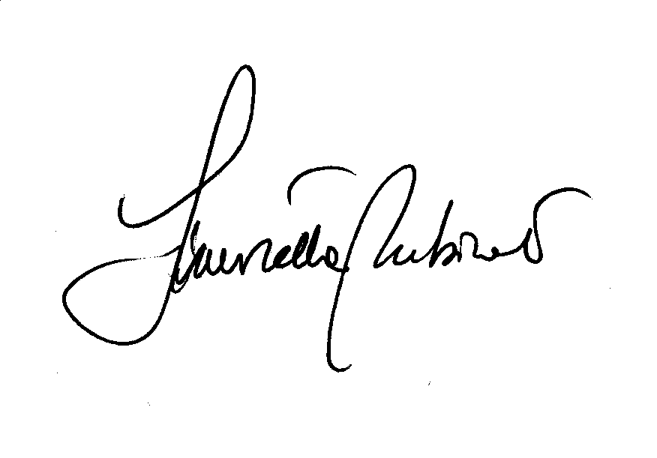
Roncade, 26 marzo 2007
Sen. Simonetta Rubinato

